МКОУ «Ново-Дмитриевская СОШ»

Информация
о траурной акции «Керчь, мы с тобой!»

19 октября вся Россия скорбит по жертвам страшной трагедии в г. Керчь.
В актовом зале школы собрались учителя, учащиеся, чтобы выразить свои соболезнования и поддержку близким и родным. Перед собравшимися выступила зам директора по ВР Манапова К.Т.
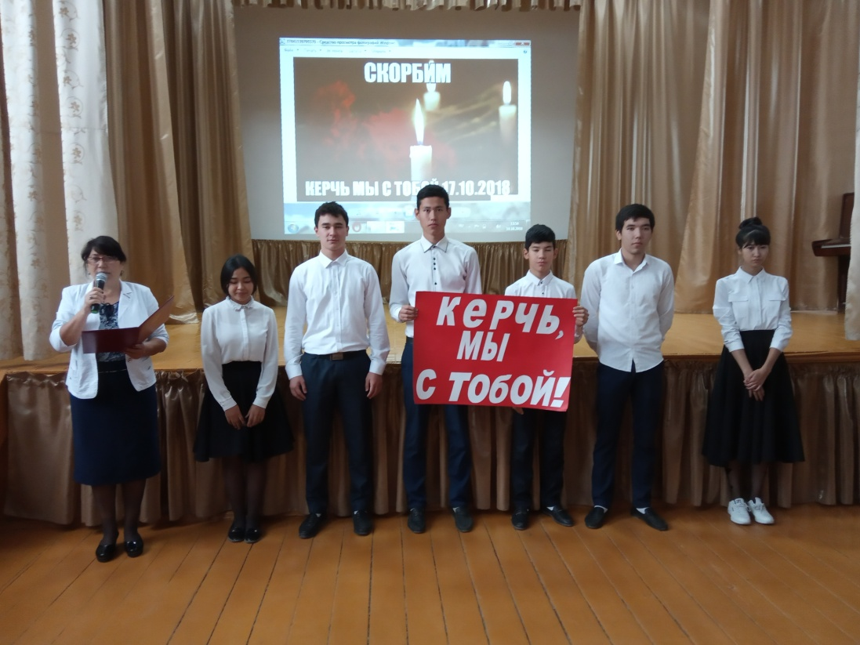
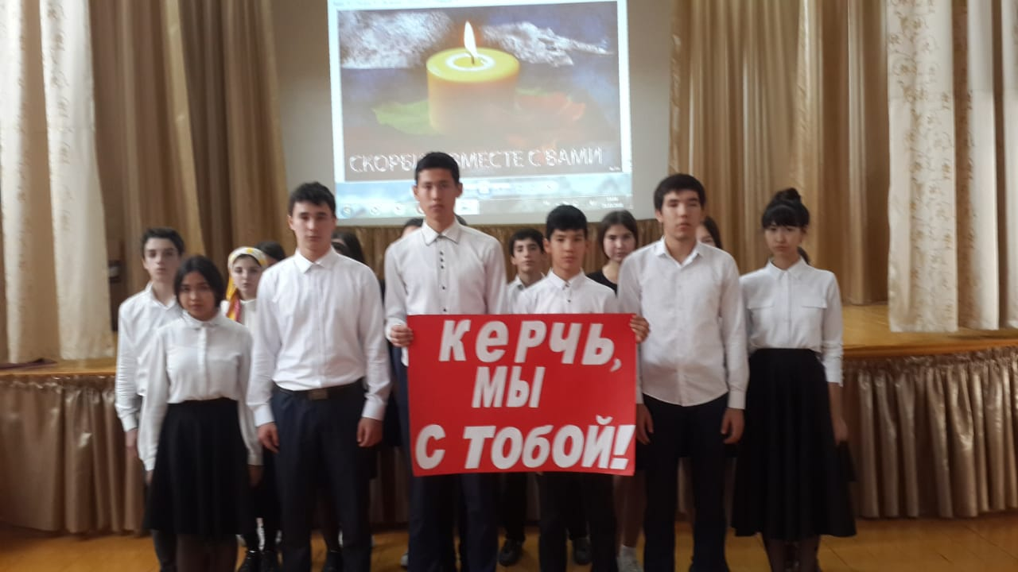
Страшная трагедия обрушилась на город Керчь…17 октября 2018 года, в 11:50 прозвучал взрыв. Один из четверокурсников, 18-летний Владислав Росляков, расстрелял людей из помпового ружья, а потом привел в действие самодельное взрывное устройство. Затем поднялся на второй этаж, зашел в библиотеку и покончил собой. Больно, страшно, погибли люди, молодые мальчишки и девчонки, которые только сделали первый шаг на пути во взрослую жизнь.
Этот день стал последним для пятнадцати студентов и пятерых преподавателей керченского политехнического колледжа.
Скорбим о погибших. В память о жертвах трагедии объявили минуту молчания.
КЕРЧЬ, МЫ С ТОБОЙ!
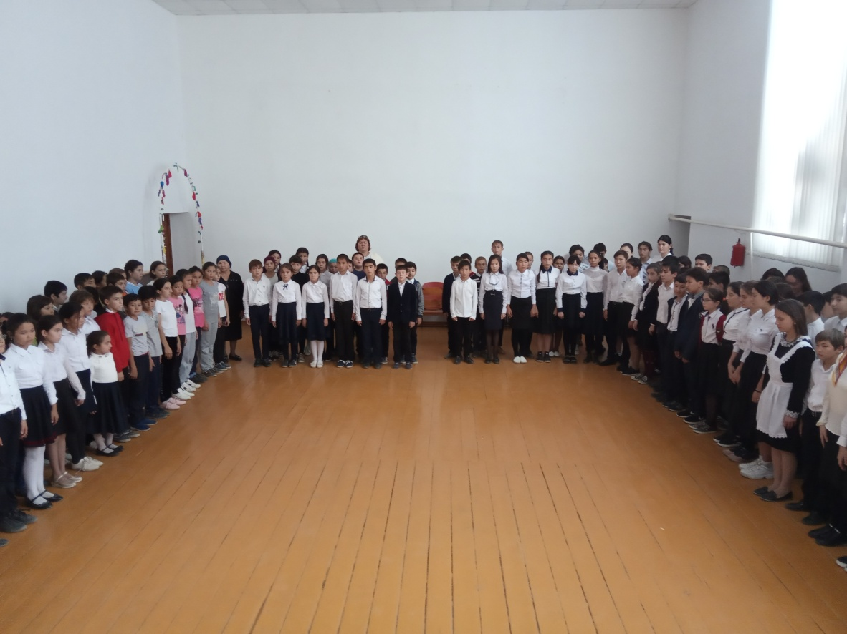
Зам директора по ВР ____________Манапова К.Т.

